- ЛЕКЦИЯ 2.

- ТЕМА 4. ПОЗНАВАТЕЛЬНЫЕ ПСИХИЧЕСКИЕ ПРОЦЕССЫ
- ПЛАН ЛЕКЦИИ
- 1. ПРЕДСТАВЛЕНИЕ О ПСИХИЧЕСКИХ ЯВЛЕНИЯХ И ИХ КЛАССИФИКАЦИЯ.
- 2. ОЩУЩЕНИЯ, ВОСПРИЯТИЕ, ВООБРАЖЕНИЕ
- 3. МЫШЛЕНИЕ, ЕГО ХАРАКТЕРИСТИКА, ОПРАЦИИ И ВИДЫ

- Вопрос 1. Психика сложна и многообразна по своим проявлениям. Обычно выделяют три крупные группы психических явлений:
- 1) психические процессы;
- 2) психические состояния;
- 3) психические свойства.
- Психические процессы – динамическое отражение действительности в различных формах психических явлений. Психический процесс – это течение психического явления, имеющего начало, развитие и конец. При этом нужно иметь в виду, что конец одного психического процесса тесно связан с началом другого. Отсюда – непрерывность психической деятельности в состоянии бодрствования человека. Психические процессы вызываются как внешними воздействиями на нервную систему, так и раздражениями, исходящими от внутренней среды организма. Все психические процессы подразделяют на познавательные, эмоциональные и волевые

- 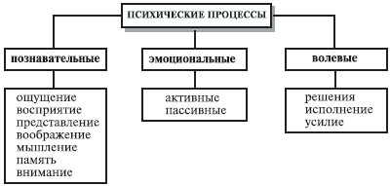

- Рис. 1. Классификация психических процессов

- Познавательные психические процессы играют большую роль в жизни и деятельности человека. Благодаря им, человек отражает окружающий его объективный мир, познает его и на основе этого ориентируется в обстановке и сознательно действует.
- В сложной психической деятельности различные процессы связаны и составляют единое целое, обеспечивающее адекватное отражение действительности и осуществление различных видов деятельности.
- Психические состояния – это определенный в данное время относительно устойчивый уровень психической деятельности, который проявляется повышенной или пониженной активностью личности. Каждый человек ежедневно испытывает различные психические состояния (рис. 2). При одном психическом состоянии умственная или физическая работа протекает легко и продуктивно, при другом – трудно и неэффективно. Психические состояния имеют рефлекторную природу, возникают под влиянием определенной обстановки, физиологических факторов, времени и т. д.

- 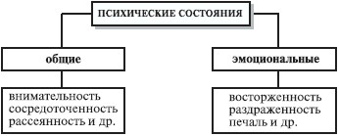

- Рис. 2. Классификация психических состояний
- Психические свойства человека – это устойчивые образования, обеспечивающие определенный качественный и количественный уровень деятельности и поведения, типичный для данного человека. Каждое психическое свойство формируется постепенно в процессе отражения и закрепляется практикой. Оно, следовательно, является результатом отражательной и практической деятельности. Психические свойства личности многообразны (рис. 3), и их нужно классифицировать в соответствии с группировкой психических процессов, на основе которых они формируются.

- 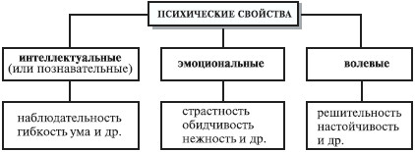

- Рис. 3. Классификация психических свойств
- 2. Познавательные психические процессы
- Познавательные психические процессы являются каналами нашего общения с миром. Поступающая информация о конкретных явлениях и предметах претерпевает изменения и превращается в образ. Все знания человека об окружающем мире являются результатом интеграции отдельных знаний, получаемых с помощью познавательных психических процессов. Каждый из этих процессов имеет собственные характеристики и собственную организацию. Но вместе с тем, протекая одновременно и слаженно, эти процессы незаметно для человека взаимодействуют друг с другом и в результате создают для него единую, целостную, непрерывную картину объективного мира.
- Ощущение – простейший познавательный психический процесс, в ходе которого происходит отражение отдельных свойств, качеств, сторон действительности, ее предметов и явлений, связей между ними, а также внутренних состояний организма, непосредственно воздействующих на органы чувств человека. Ощущение является источником наших знаний о мире и самих себе.
- Способность к ощущениям имеется у всех живых организмов, обладающих нервной системой. Осознаваемые ощущения характерны только для живых существ, имеющих головной мозг. Главная роль ощущений заключается в том, чтобы быстро довести до центральной нервной системы сведения о состоянии как внешней, так и внутренней среды организма. Все ощущения возникают в результате воздействия стимулов-раздражителей на соответствующие органы чувств. Для того чтобы ощущение возникло, необходимо, чтобы вызывающий его стимул достиг определенного значения, называемого абсолютным нижним порогом ощущения. Для каждого вида ощущений существуют свои пороги.
- Но органы чувств обладают свойством адаптации к изменяющимся условиям, поэтому пороги ощущений не являются постоянными и способны изменяться при переходе от одних условий внешней среды к другим. Эту способность называют адаптацией ощущений. Например, при переходе от света к темноте чувствительность глаза к различным раздражителям меняется в десятки раз. Скорость и полнота адаптации различных сенсорных систем неодинакова: в тактильных ощущениях, при обонянии отмечается высокая степень адаптации, а наименьшая степень – при болевых ощущениях, так как боль является сигналом об опасном нарушении в работе организма, и быстрая адаптация болевых ощущений может грозить ему гибелью.
- ВИДЫ ОЩУЩЕНИЙ
- Экстероцептивные ощущения – это ощущения, возникающие при воздействии внешних раздражителей на анализаторы человека, расположенные на поверхности тела.
- Проприоцептивные ощущения – это ощущения, отражающие движение и положение частей тела человека.
- Интероцептивные ощущения – это ощущения, отражающие состояние внутренней среды организма человека.

- 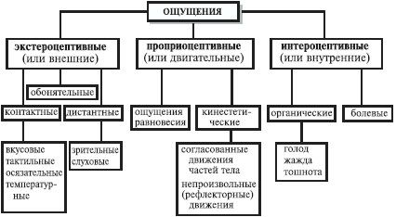

- Рис. 4. Классификация ощущений (по Ч. Шеррингтону)

- Восприятие – это целостное отражение предметов и явлений объективного мира при их непосредственном воздействии в данный момент на органы чувств. Способность к восприятию мира в виде образов есть только у человека и у некоторых высших представителей животного мира. Вместе с процессами ощущения восприятие обеспечивает непосредственную ориентировку в окружающем мире. Оно предполагает выделение из комплекса зафиксированных признаков основных и наиболее существенных с одновременным отвлечением от несущественных (рис. 5). В отличие от ощущений, отражающих отдельные качества реальности, с помощью восприятия создается интегральная картина действительности. Восприятие всегда субъективно, так как одну и ту же информацию люди воспринимают по-разному в зависимости от способностей, интересов, жизненного опыта и т. д.

- 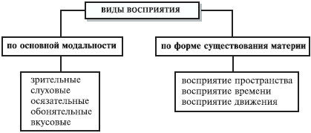

- Рис. 5. Классификация видов восприятия
- К основным свойствам восприятия относятся: целостность – внутренняя органическая взаимосвязь частей и целого в образе;
- предметность – объект воспринимается человеком как обособленное в пространстве и времени отдельное физическое тело;
- обобщенность – отнесение каждого образа к некоторому классу объектов;
- константность – относительное постоянство восприятия образа, сохранение за объектом его параметров независимо от условий его восприятия (расстояния, освещения и т. д.);
- осмысленность – понимание сущности воспринимаемого объекта в процессе восприятия;
- избирательность – преимущественное выделение одних объектов перед другими в процессе восприятия.
- Восприятие может быть ошибочным (или иллюзорным), например зрительные или слуховые иллюзии.
- Развитие восприятия имеет очень большое значение для учебной деятельности. Развитое восприятие помогает быстрее усваивать больший объем информации с меньшей степенью энергетических затрат.

- Представление – это психический процесс отражения предметов и явлений, которые в данный момент не воспринимаются, но воссоздаются на основе предыдущего опыта. Представления возникают не сами по себе, а в результате практической деятельности.
- Так как в основе представлений лежит прошлый перцептивный опыт, то основная классификация представлений строится на базе классификаций видов ощущений и восприятий (рис. 6).

- 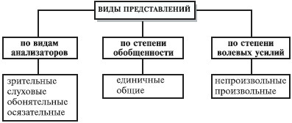

- Рис. 6. Классификация видов представлений

- Основные свойства представлений:
- фрагментарность – в представляемом образе часто отсутствуют какие-либо его черты, стороны, части;
- неустойчивость (или непостоянство) – представление любого образа рано или поздно исчезает из поля сознания человека;
- изменчивость – при обогащении человека новым опытом и знаниями происходит изменение представлений об объектах окружающего мира.

- Воображение – это познавательный психический процесс, заключающийся в создании человеком новых образов на основе имеющихся у него представлений. Воображение тесно связано с эмоциональными переживаниями человека. От восприятия воображение отличается тем, что его образы не всегда соответствуют реальности, в них могут присутствовать в большей или меньшей степени элементы фантазии, вымысла. Воображение является основой наглядно-образного мышления, позволяющего человеку ориентироваться в ситуации и решать задачи без непосредственного практического вмешательства. Особенно оно помогает в тех случаях, когда практические действия или невозможны, или затруднены, или нецелесообразны.

- Классификация видов воображения

- При классификации видов воображения исходят из основных характеристик – степени волевых усилий и степени активности
- Воссоздающее воображение проявляется тогда, когда человеку необходимо воссоздать представление объекта по его описанию (например, при чтении описания географических мест или исторических событий, а также при знакомстве с литературными героями).
- Мечта – это воображение, направленное на желаемое будущее. В мечте человек всегда создает образ желаемого, тогда как в творческих образах не всегда воплощается желание их создателя. Мечта – это процесс воображения, не включенный в творческую деятельность, т. е. не приводящий к немедленному и непосредственному получению объективного продукта в виде художественного произведения, изобретения, изделия и пр.
- Воображение тесно связано с творчеством. Творческое воображение характеризуется тем, что человек преобразует имеющиеся у него представления и создает самостоятельно новый образ – не по знакомому образу, а совершенно отличный от него. В практической деятельности с феноменом воображения, прежде всего, связан процесс художественного творчества в тех случаях, когда воссоздание действительности реалистическими методами автора уже не устраивает. Обращение к необычным, причудливым, нереалистичным образам позволяет усилить интеллектуальное и эмоционально-нравственное воздействие искусства на человека.
- Творчество – это деятельность, которая порождает новые материальные и духовные ценности. Творчество раскрывает потребность личности в самовыражении, самоактуализации и реализации своих созидательных возможностей. В психологии выделяют следующие критерии творческой деятельности:
- ? творческой является такая деятельность, которая приводит к получению нового результата, нового продукта;
- ? поскольку новый продукт (результат) может быть получен случайно, то новым должен быть и сам процесс получения продукта (новый метод, прием, способ и пр.);
- ? результат творческой деятельности не может быть получен с помощью простого логического вывода или действия по известному алгоритму;
- ? творческая деятельность, как правило, направлена не столько на решение уже поставленной кем-то задачи, сколько на самостоятельное видение проблемы и определение новых, оригинальных путей решения;
- ? для творческой деятельности обычно характерно наличие эмоциональных переживаний, предшествующих моменту нахождения решения;
- ? творческая деятельность требует особой мотивации.
- 3Мышление – это высший познавательный процесс, порождение нового знания, обобщенное и опосредованное отражение человеком действительности в ее существенных связях и отношениях. Суть данного познавательного психического процесса заключается в порождении нового знания на основе преобразования человеком действительности. Это наиболее сложный познавательный процесс, высшая форма отражения действительности

- 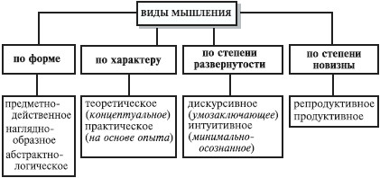

- Рис. 6. Классификация видов мышления

- Предметно-действенное мышление осуществляется во время действий с предметами при непосредственном восприятии предмета в реальности.
- Наглядно-образное мышление происходит при представлении предметных образов.
- Абстрактно-логическое мышление является результатом логических операций с понятиями. Мышление носит мотивированный и целенаправленный характер, все операции мыслительного процесса вызваны потребностями, мотивами, интересами личности, ее целями и задачами.
- ? Мышление всегда индивидуально. Оно дает возможность понять закономерности материального мира, причинно-следственные связи в природе и общественной жизни.
- ? Источником мыслительной деятельности является практика.
- ? Физиологическую основу мышления составляет рефлекторная деятельность мозга.
- ? Исключительно важная особенность мышления – это неразрывная связь с речью. Мы всегда думаем словами, даже если не произносим их вслух.
- Активные исследования мышления ведутся с XVII в. Первоначально мышление фактически отождествлялось с логикой. Все теории мышления можно разделить на две группы: первые основаны на гипотезе о наличии у человека врожденных интеллектуальных способностей, не изменяющихся с течением жизни, вторые – на представлении о том, что умственные способности формируются и развиваются под влиянием жизненного опыта.
- К основным мыслительным операциям относятся:
- анализ – мысленное разделение целостной структуры объекта отражения на составляющие элементы;
- синтез – воссоединение отдельных элементов в целостную структуру;
- сравнение – установление отношений сходства и различия;
- обобщение – выделение общих признаков на основе объединения сущностных свойств или сходства;
- абстрагирование – выделение какой-либо стороны явления, которая в действительности как самостоятельная не существует;
- конкретизация – отвлечение от общих признаков и выделение, подчеркивание частного, единичного;
- систематизация (или классификация) – мысленное распределение предметов или явлений по определенным группам, подгруппам.
- Кроме перечисленных выше видов и операций существуют процессы мышления:
- суждение – высказывание, содержащее конкретную мысль;
- умозаключение – ряд логически связанных высказываний, приводящих к новому знанию;
- определение понятий – система суждений о некотором классе предметов или явлений, выделяющая их наиболее общие признаки;
- индукция – вывод частного суждения из общего;
- дедукция – вывод общего суждения из частных.
- Основные качественные характеристики мышления таковы: самостоятельность, инициативность, глубина, ширина, быстрота, оригинальность, критичность и др.
- С мышлением неразрывно связано понятие интеллекта.
- Интеллект – это совокупность всех умственных способностей, обеспечивающих человеку возможность решать разнообразные задачи. В 1937 г. Д. Векслер (США) разработал тесты для измерения интеллекта. По Векслеру, интеллект – это глобальная способность действовать разумно, рационально мыслить и хорошо справляться с жизненными обстоятельствами.
- Л. Терстоун в 1938 г., исследуя интеллект, выделил его первичные составляющие:
- счетная способность – способность оперировать числами и выполнять арифметические действия;
- вербальная (словесная) гибкость – способность находить нужные слова для объяснения чего-либо;
- вербальное восприятие – способность понимать устную и письменную речь;
- пространственная ориентация – способность представлять себе различные предметы в пространстве;
- память;
- способность к рассуждению;
- быстрота восприятия сходств и различий между объектами.
- Что определяет развитие интеллекта? На интеллект воздействуют как наследственные факторы, так и состояние окружающей среды. На развитие интеллекта оказывают влияние:
- • генетическая обусловленность – влияние наследственной информации, полученной от родителей;
- • физическое и психическое состояния матери в период беременности;
- • хромосомные аномалии;
- • экологические условия проживания;
- • особенности питания ребенка;
- • социальный статус семьи и др.
- Попытки создать единую систему «измерения» человеческого интеллекта наталкиваются на многие препятствия, так как интеллект включает в себя способность к совершенно разнокачественным умственным операциям. Наибольшей популярностью пользуется так называемый коэффициент интеллектуальности (сокращенно IQ), позволяющий соотнести уровень интеллектуальных возможностей индивида со средними показателями его возрастной и профессиональной групп.
- Среди ученых отсутствует единое мнение о возможности получения реальной оценки интеллекта с помощью тестов, так как многие из них измеряют не столько врожденные интеллектуальные способности, сколько знания, умения и навыки, приобретенные в процессе обучения.

- Контрольные вопросы.

- Охарактеризуйте основные формы познавательной деятельности.
- Что вы знаете о мотивации познавательной деятельности человека?
- Что такое ощущение?
- Каковы основные формы мышления?
- Что такое восприятие?
- Какова роль игры в познавательной деятельности?
- В чем суть проблемы мотивации познавательной деятельности человека?
- Каковы основные аспекты проблемы связи мышления и речи в познании?
- Раскройте связь познавательной деятельности и процесса формирования личности.
- Раскройте психологические аспекты познания в медицине.

